
SAfeGuard

Team Contract

Nome progetto: SAfeGuard
Durata: 16/10/2025 - 15/12/2025
Nome team: Team TBD
Membri: Giuseppe Napolitano, Pasquale Sorrentino, Alessandro Amendola, Alessandro Masone, Antonello Castelluccio

Codice di condotta
- Rispettarsi reciprocamente;
- Accettare e fornire critiche costruttive in modo professionale;
- Evitare linguaggi offensivi, discriminatori o irrispettosi;
- Rispettare le decisioni di gruppo anche in caso di disaccordo;
- Contribuire in modo equo e responsabile al lavoro comune.

Partecipazione
- Ogni membro parteciperà attivamente alle riunioni e alle attività del gruppo;
- In caso di assenza, dovrà avvisare in anticipo e recuperare il lavoro perso;
- Tutti si impegnano a completare i propri compiti nei tempi stabiliti;
- È richiesto un atteggiamento propositivo e collaborativo durante l’intero progetto.

Comunicazione
Ci impegniamo a:
- Assicurare una comunicazione tempestiva e completa di tutte le informazioni e aggiornamenti ai componenti del team, tramite l’applicazione di comunicazione Discord
- Garantire che le comunicazioni formali e le decisioni chiave siano documentate utilizzando gli strumenti approvati.

Problem Solving
Ci impegniamo a:
- In caso di oggettiva difficoltà nello svolgimento di un compito, di comunicarlo e sollecitare il supporto del team
- Incoraggiare la partecipazione di tutti i componenti del team alla risoluzione delle problematiche.
- Utilizzare critiche costruttive e concentrarsi sulla risoluzione delle problematiche. Evitare situazioni in cui gli altri componenti del team si colpevolizzano a vicenda.

Meeting Guidelines:
Ci impegniamo a:
● Tenere altre riunioni in base alle necessità.
● Registrare la minuta della riunione e caricarla sul drive condiviso entro 24 ore da tutti gli incontri di progetto, concentrandosi sulle decisioni prese e sulle azioni da intraprendere (action items) in ogni riunione.

Criteri di valutazione
Verrà effettuata una valutazione individuale del lavoro svolto, ad ogni milestone raggiunta, che verrà comunicata personalmente a ciascun membro del team.
Verranno utilizzati i seguenti criteri, utilizzando una scala da 1 a 5:
- Qualità del lavoro: Qualità dell’estetica e del contenuto degli artefatti;
- Partecipazione: Interesse e partecipazione alle attività di gruppo;
- Proattività: Capacità di anticipare il cambiamento e le problematiche;
- Rispetto delle scadenze: Rispetto delle scadenze prefissate;
- Teamwork: Capacità di lavorare in team.

Criterio\Punteggio | 1 | 2 | 3 | 4 | 5
Qualità del lavoro | Gli artefatti sono mal progettati, esteticamente trascurati e con errori critici nel contenuto | Gli artefatti sono incompleti o mancano di coerenza estetica, con difetti significativi nel contenuto tecnico | Gli artefatti sono funzionali e completi, ma l'estetica o il contenuto possono essere migliorati in termini di precisione o cura dei dettagli | Gli artefatti sono ben realizzati, con un'eccellente cura dei dettagli, piccoli margini di miglioramento per quanto riguarda l'estetica o il contenuto | Gli artefatti prodotti sono di altissima qualità, ben progettati esteticamente e curati nei dettagli, con un contenuto tecnico impeccabile
Partecipazione | Mostra poco o nessun interesse nel partecipare alle attività di gruppo | La partecipazione è sporadica, e l'interesse sembra limitato | Partecipa alle attività di gruppo in modo costante, ma potrebbe contribuire di più o essere più coinvolto | Partecipa regolarmente alle attività di gruppo con un buon livello di interesse e coinvolgimento | Mostra costante entusiasmo e un forte coinvolgimento in tutte le attività di gruppo, contribuendo attivamente
Proattività | Non mostra proattività e aspetta istruzioni o che i problemi si manifestino completamente prima di agire | Agisce solo quando il problema diventa critico, e raramente anticipa i cambiamenti | Dimostra una buona capacità di affrontare problemi quando emergono, ma tende a reagire piuttosto che anticipare | È proattivo e identifica i problemi in anticipo, anche se potrebbe agire più velocemente in alcune situazioni | Anticipa regolarmente i problemi e i cambiamenti, proponendo soluzioni innovative e agendo senza bisogno di sollecitazioni
Rispetto delle scadenze | Raramente rispetta le scadenze, causando ritardi significativi nel progetto | Spesso non rispetta le scadenze e richiede estensioni frequenti | Rispetta la maggior parte delle scadenze, ma occasionalmente ha bisogno di estensioni o compromette la qualità | Rispetta le scadenze in modo costante, con rare eccezioni e con un buon livello di qualità | Rispetta sempre le scadenze, spesso consegnando con anticipo, mantenendo una qualità eccellente
Teamwork | Compromette l'efficacia del team, contribuendo poco e ostacolando la collaborazione | Ha difficoltà a lavorare in gruppo, tende a essere individualista o a comunicare poco | Lavora in modo adeguato con il team, ma potrebbe partecipare di più o essere più cooperativo in alcune situazioni | Lavora bene in squadra, è cooperativo e offre contributi positivi, con margini di miglioramento in specifiche situazioni | Lavora estremamente bene in squadra, facilitando la collaborazione e contribuendo in modo costante al successo del gruppo
Oltre ai criteri di valutazione sopra elencati, è prevista una valutazione aggiuntiva discrezionale, assegnata dal Project Manager, pari a un massimo di 2 punti bonus complessivi (1 punto per ciascun Project Manager), che possono essere sommati alla media finale delle valutazioni individuali e concorrere quindi alla determinazione del voto finale.
L’introduzione di tale bonus tiene conto della natura evolutiva del progetto e della sua fase iniziale, in cui è fisiologico attendersi valutazioni non particolarmente elevate. In particolare, il bonus intende compensare:
- la necessità dei membri del team di acquisire gradualmente affiatamento e consolidare le dinamiche di collaborazione;
- la prima esperienza di alcuni membri nella realizzazione di specifici artefatti o prodotti progettuali complessi;
- il miglioramento progressivo dimostrato nel corso delle milestone successive, anche a fronte di valutazioni iniziali meno brillanti.
I punti bonus non sono automatici, ma vengono assegnati esclusivamente in presenza di impegno costante, crescita individuale, responsabilità dimostrata e contributo significativo al miglioramento del progetto e del team. Questo meccanismo ha lo scopo di incentivare il miglioramento continuo, mantenere alta la motivazione del gruppo e garantire che eventuali difficoltà iniziali non precludano la possibilità di raggiungere il massimo punteggio finale, qualora il contributo complessivo del membro lo giustifichi.
Firme
Firmando qui sotto, ogni membro riconosce di aver letto, compreso e accettato di attenersi ai termini di questo Team Contract.
Nome | Firma | Data
Giuseppe Napolitano | 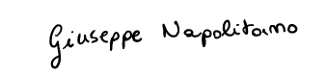 | 27/10/2025
Pasquale Sorrentino | 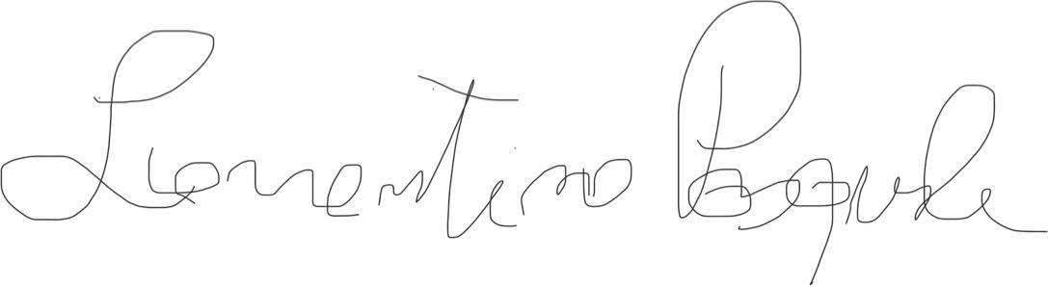 | 27/10/2025
Alessandro Amendola | 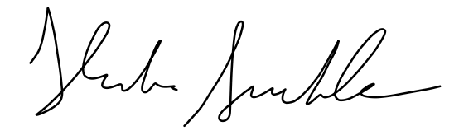 | 27/10/2025
Alessandro Masone | 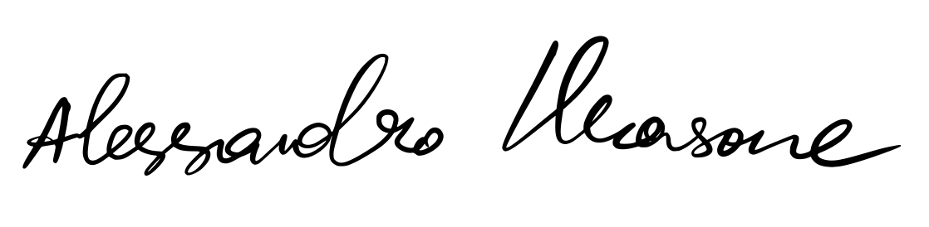 | 27/10/2025
Antonello Castelluccio | 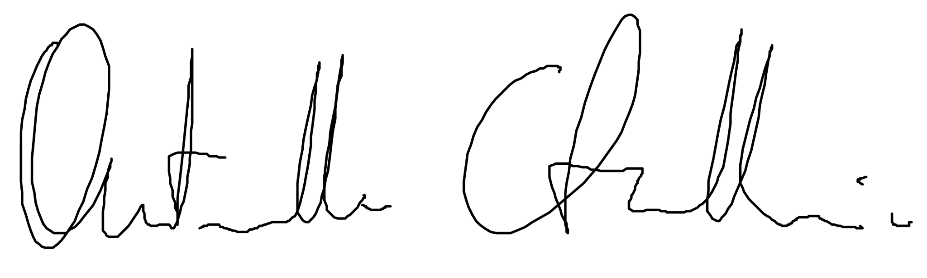 | 27/10/2025

